Мелкая моторика — совокупность скоординированных действий нервной, мышечной и костной систем, часто в сочетании со зрительной системой в выполнении мелких и точных движений кистями и пальцами рук и ног.

Значение мелкой моторики
С анатомической точки зрения, около трети всей площади двигательной проекции коры головного мозга занимает проекция кисти руки, расположенная очень близко от речевой зоны. Поэтому развитие речи ребёнка неразрывно связано с развитием мелкой моторики.

В быту человеку ежеминутно требуется совершать какие-нибудь действия мелкой моторики: застёгивание пуговиц, манипулирование мелкими предметами, письмо, рисование и т. д., поэтому от её развития напрямую зависит его качество жизни.

Рассмотрим наиболее простые и эффективные игры:

Поймай мышку
Дети выполняют роль доброй кошки – играют с мышкой, как поймают, отпускают ее.
Длину веревочки можно регулировать в зависимости от возраста ребенка.
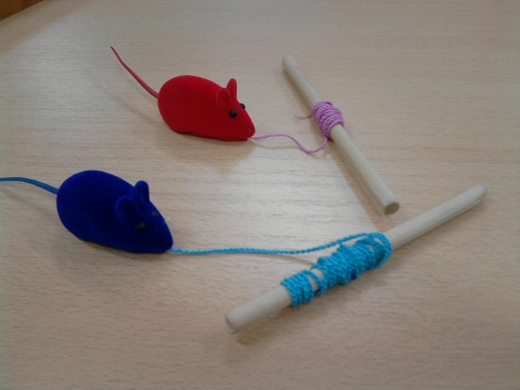

Ладушки.
Все с детства знают потешку «Ладушки-ладушки». Эта игра научит самых маленьких распрямлять пальчики и хлопать в ладоши.

Разрывание бумаги.
Это упражнение подходит деткам с 7 месяцев. Дайте малышу несколько листов мягкой цветной бумаги. Он с удовольствием ощупает ее, начнет вертеть в руках и рвать. Это занятие доставит ему несказанное удовольствие.

Перелистывание страниц.
После года разрывание бумаги можно заменить перелистыванием страниц какой-нибудь книжки с картинками или журнала.

Бусы из макарон.
Макароны можно нанизывать на шнурки такого же цвета. Можно перемешать между собой и дети должны разложить макароны по цветам.

Вкладыши-мисочки или пирамидки.
Из них можно строить башенки, вкладывать их друг в друга. Эта игра формирует у ребёнка понятие о размере предметов.
Крупы.
В миску насыпьте любую крупу и дайте её малышу. Он будет трогать крупу рукой или просыпать её сквозь пальчики. Эта игра хорошо развивает мелкую моторику и тактильные ощущения.
Отгадай, что в шарике.
Засыпаем в воздушные шарики разные крупы: фасоль, горох, рис, пшено. Ребёнок распознаёт на ощупь, какая крупа. Можно визуально показывать крупу ребёнку, чтобы он мог соотносить, что в шарике и то, что вы ему показываете.

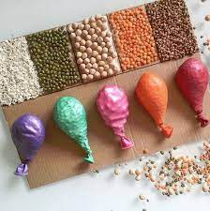

Рисование на манке.
Насыпьте на поднос манку. Возьмите пальчик ребенка в свою руку и проведите им по манке. Начать можно с простых фигур – линий, прямоугольника, круга, постепенно усложняя задание.

Застегивание, расстегивание и шнуровка.
Для этого упражнения не потребуется никаких дополнительных игрушек. Постепенно включайте ребенка в процесс одевания. Пусть сам застегивает и расстегивает себе пуговицы и молнии. Это не только разовьет движения рук, но и приучит ребенка к самостоятельности. Еще дайте ребенку какой-нибудь ненужный ботинок со шнуровкой, который станет прекрасным тренажером для рук.

Лепка.
Лепка подходит для детей разного возраста. Для лепки подходят пластилин, глина, тесто. Когда собираетесь что-то испечь, обязательно позовите с собой ребенка. Ему очень понравится мять и раскатывать тесто. К тому же он будет горд, что помогает маме.

Рисование и раскрашивание.
Очень полезно обводить контур картинок, состоящий из пунктирных линий, а также раскрашивать объекты различной формы. Очень полезно рисовать на вертикальных поверхностях: стене, доске, зеркале. Поэтому желательно что – то приспособить для малыша.

Собирание мозаик и паззлов.
Для детей до 3 лет выбирают пазлы и мозаики с крупными частями. Пазлы также тренируют воображение.

Массаж Су-Джок шарами.
(дети повторяют слова и выполняют действия с шариком в соответствии с текстом)
Я мячом круги катаю,
Взад - вперед его гоняю.
Им поглажу я ладошку.
Будто я сметаю крошку,
И сожму его немножко,
Как сжимает лапу кошка,
Каждым пальцем мяч прижму,
И другой рукой начну.
.

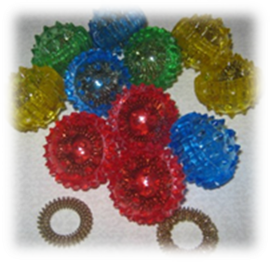

Развитие
Мелкой моторики
«Пальчиками играем – ум и речь развиваем»

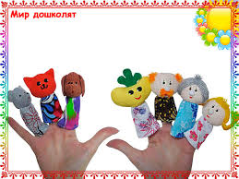

МБДОУ д/с №10 «Золушка»

Учитель – логопед
Бочкова А.В.

